V. Elektrické zařízení v zemědělství

V.1 Výroba a distribuce elektrického proudu

Jsou to zařízení, která uvádějí elektrické náboje do uspořádaného pohybu. Mění různé druhy energií, např. mechanickou nebo chemickou, na elektrickou.

Generátory
Mění mechanickou energii na elektrickou. Pracují na principu elektromagnetické indukce.

Generátor, který vyrábí střídavý proud, se nazývá alternátor. Střídavý proud stále mění svůj směr, s frekvencí 50 hertzů (tzn. změní za 1 vteřinu padesátkrát směr toku elektronů).
Generátor který vyrábí stejnosměrný proud, se nazývá dynamo. Stejnosměrný proud se získává díky mechanickému usměrnění vzniklého střídavého proudu komutátorem. Dva uhlíky sbírají proud z otáčejících se lamel komutátoru.
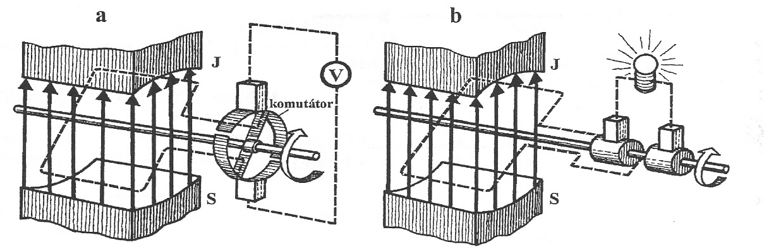
Obr. Princip generátoru: a – dynama b – alternátoru

Elektrické točivé a netočivé stroje
Pro provoz elektrických strojů a zařízení je zřízena elektrická rozvodná síť.

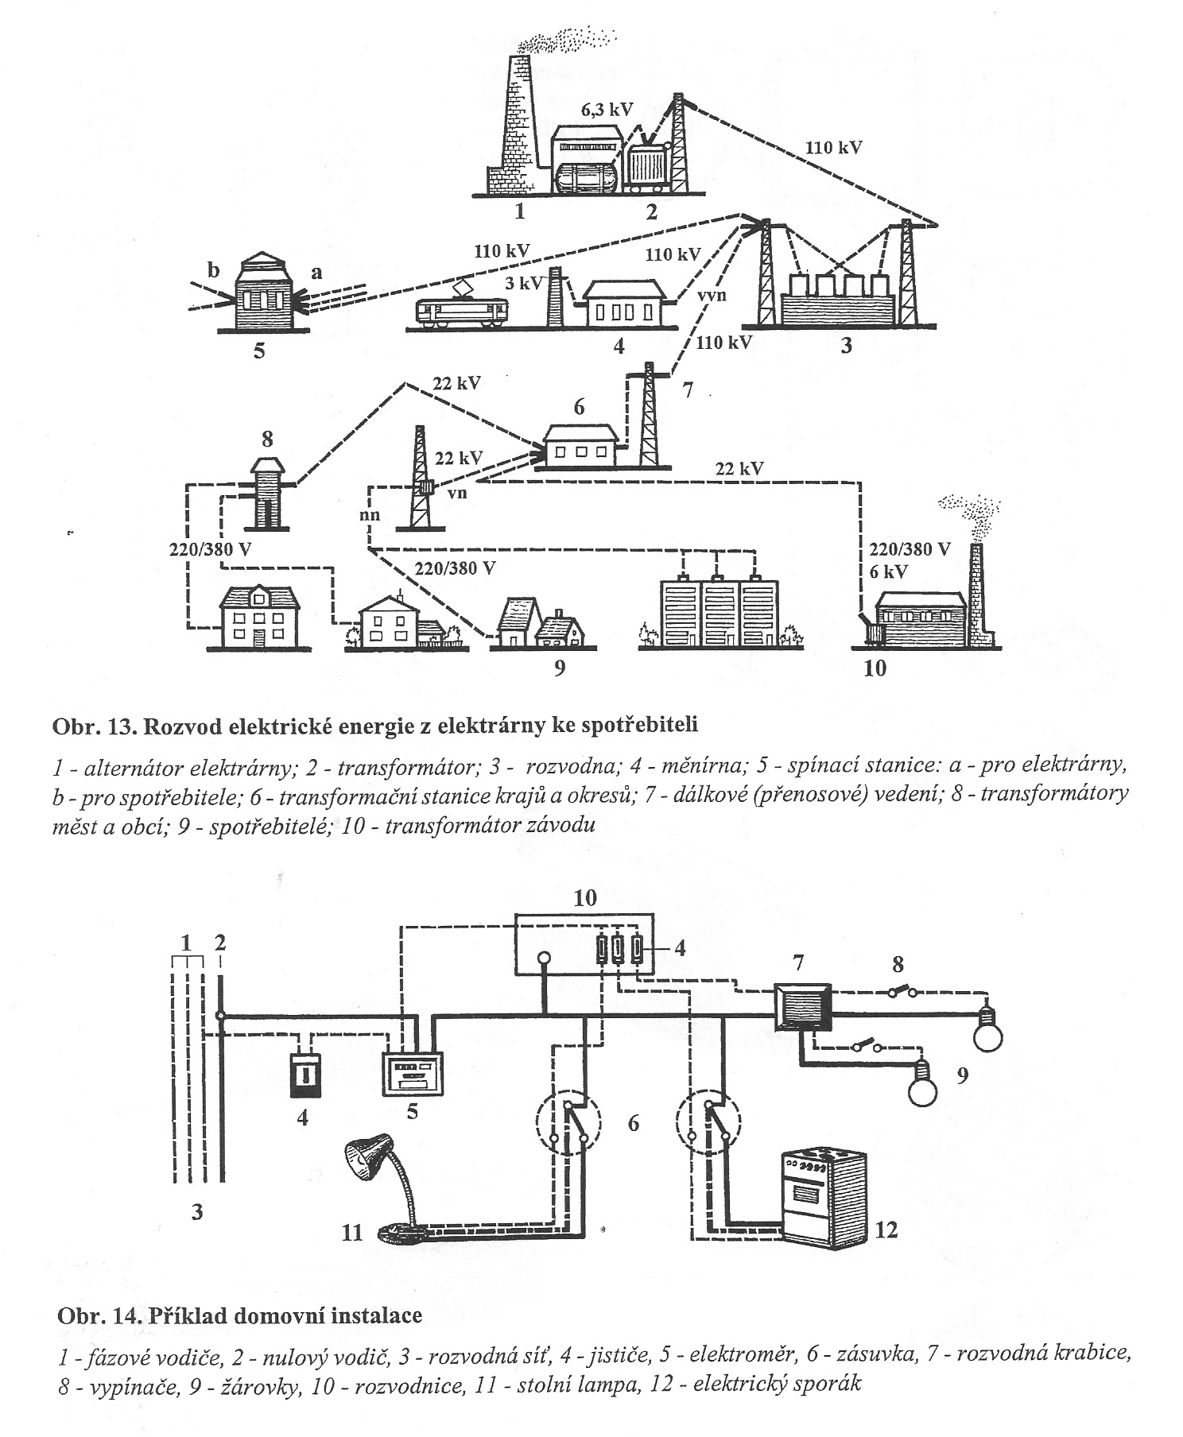

Obr. Rozvod elektrické energie v rozvodné síti
1- alternátor elektrárny, 2- transformátor, 3- rozvodna, 4- měnírna, 5- spínací stanice: a- pro elektrárny, b- pro spotřebitele, 6- transformační stanice krajů a okresů, 7- dálkové vedení, 8- transformátory měst a obcí, 9- spotřebitelé, 10- transformátor závodu

Obr. Příklad domovní instalace
1- fázové vodiče, 2- nulový vodič, 3- rozvodná síť, č- jističe, 5- elektroměr, 6- zásuvka, 7- rozvodná krabice, 8- vypínače, 9- žárovky, 10- rozvodnice, 11- stolní lampa, 12- elektrický sporák

V.2 Elektromotory
Jsou to elektrické točivé stroje, které přeměňují elektrickou energii na mechanickou. Každý elektromotor má dvě hlavní části – pevná se nazývá stator, otáčivá část rotor.
Podle druhu elektrického proudu, kterým jsou napájeny, se rozdělují na:
- elektromotory na stejnosměrný elektrický proud
- elektromotory na střídavý elektrický proud -synchronní, asynchronní
- elektromotory na střídavý i stejnosměrný elektrický proud (komutátorové)
Elektromotory na střídavý elektrický proud mohou být trojfázové nebo jednofázové.

V.2.1 Elektromotory na stejnosměrný proud
Mají konstrukci shodnou jako dynamo. Charakteristickým znakem je komutátor uložený na rotoru, ten umožňuje změnu mezi střídavým a stejnoměrným elektrickým proudem. Výhodou těchto motorů je velký záběrový moment a snadná regulace otáček. Použití nacházejí zejména na motorových vozidlech.

V.2.2 Elektromotory na střídavý elektrický proud
Synchronní elektromotory
Jsou napájené střídavým proudem a otáčky rotoru jsou přesně závislé na kmitočtu elektrické sítě. Otáčky se nesnižují ani při zatížení motoru. Pokud motor nestačí překonat zatížení, zastaví se.

Malé jednofázové synchronní elektromotory pohánějí například hodiny.
Velké trojfázové synchronní elektromotory se používají například v dolech.

Asynchronní elektromotory
Tyto motory jsou nejrozšířenější. Pro malé a střední výkony se konstruují s rotorem (kotvou) nakrátko – jsou velmi jednoduché a spolehlivé. Nevýhodou je však velký proudový náraz v rozvodné síti při jejich spuštění. Z toho důvodu lze přímo spouštět jen motory s výkonem do 3kW, motory o vyšším výkonu se spouští za použití přepínače hvězda-trojúhelník Pro vysoké výkony se používají asynchronní motory kroužkovou kotvou, které se za pomoci reostatu spouští plynule.

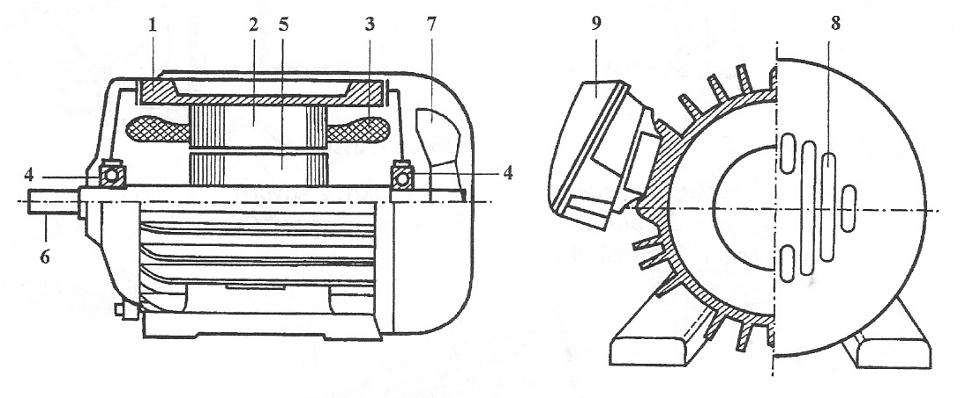
Obr. Trojfázový asynchronní motor s kotvou nakrátko
1- kostra, 2- statorové plechy, 3- vinutí statoru, 4- valivá ložiska, 5- rotor (kotva), 6- hřídel, 7- ventilátor, 8- větrací otvor, 9- svorkovnice

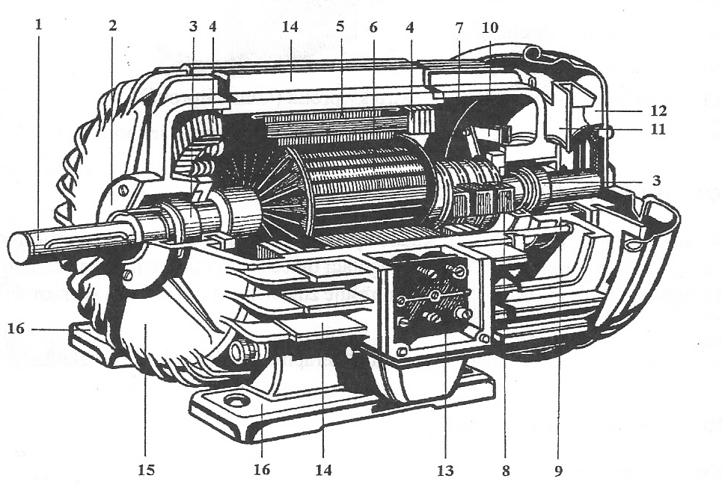
Obr. Trojfázový asynchronní motor s kotvou kroužkovou
1- hřídel s perem, 2- víko ložiska, 3- kuličková ložiska, 4- cívky statorového vinutí,
5- plechy statorového vinutí, 6- rotor s vinutím, 7- kroužky, 8- kartáčky, 9- držák kartáčků, 10- ovládač kartáčků, 11- ventilátor, 12- kryt ventilátoru, 13- svorkovnice,
14- litinová chladící žebra, 15 – štítky, 16- patky

V.2.3 Elektromotory na střídavý i stejnosměrný elektrický proud
(komutátorové motory)
Konstrukčně jsou velmi složité a používají se například pro pohon domácích elektrospotřebičů a elektrického ručního nářadí.

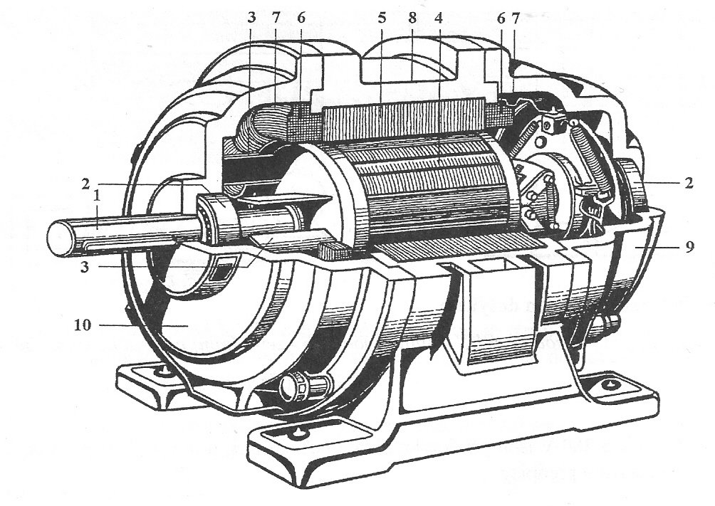
Obr. Jednofázový indukční elektromotor
1- hřídel s perem, 2- kuličková ložiska, 3- lopatky ventilátoru, 4- rotor, 5- statorové plechy,
6- hlavní vinutí, 7- pomocné vinutí, 8- plášť statoru, 9, 10- víka
V.3 Bezpečnost při práci s elektrickým zařízením

Ochrana před úrazy elektrickým proudem
Základní prvky ochrany před zasažením proudem jsou dány konstrukcí zařízení. Části zařízení, kterými trvale protéká elektrický proud, se označují jako živé části. Vodivé části strojů, kterými za normálních okolností proud procházet nemá, se nazývají neživé části. Na ně se však elektrický proud může dostat například při špatném zapojení k elektrické síti nebo při porušení izolace vodičů.

Při ochraně živých částí strojů se uplatňuje:
- ochrana polohou, tedy umístění živých částí do takové polohy, která vylučuje jejich dotyk osobami (např. vodiče na vysokých stožárech)
- ochrana zábranou, tedy osazením nevodivé zábrany, například zakrytováním
- ochrana izolací je zajištěna vrstvou nevodivého materiálu na vodičích, která zabrání průchodu proudu touto vrstvou
- použití nízkého napětí, které nemůže způsobit úraz elektrickým proudem v daném prostředí.

Ochrana neživých částí strojů a zařízení:
využít lze i stejné způsoby jako při ochraně živých částí, ale to lze, vzhledem k funkcím strojů, jen omezeně. Nejčastěji se používá ochrana nulováním nebo zemněním. Princip spočívá ve vodivém pospojování neživých částí a jejich spojením se zemí tzv.ochranným vodičem. Při průniku elektrického proudu na neživou část projde elektrický proud ochranným vodičem do země a obsluhu po dotyku neohrozí. Při ochraně zemněním je každá neživá část spojena se zemí. Při ochraně nulováním se toto spojení se zemí uskutečňuje pomocí ochranného nulovacího vodiče uzemněného přes rozvodnou skříň. Na ochranném zemnícím nebo nulovacím vodiči nesmí být provedeno žádné ani jištění!

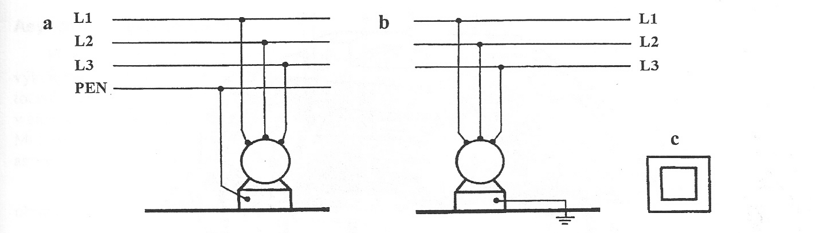

Obr. Ochrana před nebezpečným dotykem
a – nulováním: L1, L2, L3 – fázové vodiče, PEN – nulový vodič
b- zemnění: L1, L2, L3 – fázové vodiče
c- značka spotřebičů s dvojitou izolací

Zásady bezpečnosti práce s elektrickým zařízením:
- řádným technickým stavem elektrické instalace předcházet úrazům el.proudem
- osob bez předepsané elektrotechnické kvalifikace nesmějí provádět opravy ani údržbu elektrických zařízení
- při zjištění závady na elektrickém zařízení je nutné ho vypnout, vyřadit z dalšího používání, řádně označit a přivolat kvalifikovaného údržbáře
- chod elektromotoru a ostatních elektrických zařízení kontrolovat sluchem, zrakem, ověřovat pracovní teplotu
- elektrické zařízení udržovat v čistotě, varovat se mechanického poškození všech jeho částí.

První pomoc při zásahu elektrickým proudem
1. Vyprostit zasaženého z účinku elektrického proudu:
- vypnout přívod proudu
- odstranit vodič nevodivým nebo izolovaným předmětem
(neohrozit sebe nebo další osoby!)
2. Při zástavě dechu poskytnout umělé dýchání z plic do plic:
- očistit dýchací cesty, případně vytáhnout zapadlý jazyk
- zasaženého položit na záda, podložit hrudník, zaklonit hlavu
- přidržet nos, vdechovat do úst- nejprve rychlé a hluboké vdechnutí, následně s frekvencí zhruba patnáct vdechů za minutu a do příchodu lékaře
- pokud zachraňujeme ve dvojici, je dobré, aby druhá osoba prováděla zasaženému v součinnosti nepřímou masáž srdce.

Kontrolní otázky:
1) K jaké přeměně energie dochází v generátoru?
2) Na jakém principu pracují generátory?
3) Jak je v zajištěn přenos elektrické energie v rozvodné síti?
4) K jaké přeměně energie dochází v elektromotoru?
5) Z jakých dvou hlavních částí se skládá elektromotor?
6) Jaké provozní vlastnosti (vykazují elektromotory na stejnosměrný elektrický proud, elektromotory na střídavý elektrický proud (synchronní, asynchronní) a elektromotory na střídavý i stejnosměrný elektrický proud (komutátorové)?
7) Jakým způsobem může být zajištěna ochrana před úrazy elektrickým proudem?
8) Vysvětlete hlavní zásady bezpečnosti práce s elektrickým zařízením.
9) Uveďte správný postup a zásady první pomoci při zásahu elektrickým proudem.

